***Чтение и заучивание стихов - наиболее действенный способ развития детей с РАС.***

Дети, страдающие речевым недоразвитием, имеют ограниченные возможности формирования навыков общения и взаимодействия с социальным окружением. Устная речь, играющая главную роль в когнитивном и эмоциональном развитии ребенка и являющаяся основой социального взаимодействия, в большинстве случаев недоступна таким детям. Поэтому необходимо предоставить в их распоряжение различные коммуникативные системы, которые помогут облегчить общение, улучшить развитие ребенка, а также активизировать его участие в педагогическом процессе и тем самым способствовать интеграции таких детей в социуме.

Для того чтобы решать задачи и по расширению активного словаря, и по актуализации пассивного словаря, на уроках чтения лучше использовать лексику, как можно шире охватывающую богатство нашего языка, не ограничивать словарный состав бытовым содержанием.

Чтение и заучивание стихов - это наиболее действенный способ развития детей, знакомство с поэзией расширяет кругозор детей, учит восприятию поэзии, улучшает речь и способствует формированию культуры.

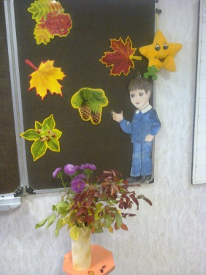 Методика работы над стихотворениями должна быть направлена на создание у детей образного восприятия стихотворения, на проникновение в чувства поэта.

*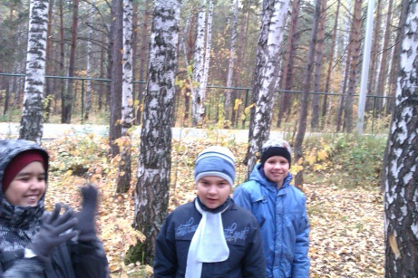Этой цели будут способствовать следующие этапы*:

**1.** Подготовительная работа (экскурсии в лес, слушание музыки, оформление доски и класса, рассматривание картин и видеосюжетов).

***2.***   Выразительное прочтение стихотворения учителем.

Выразительное эмоциональное чтение учителя служит основой для «подражательной выразительности» и может сыграть положительную роль, особенно, если глубина стихотворения оказалась непонятна ребёнку, подражая интонации, выражающие определенные чувства, ребенок начинает испытывать эти чувства и через эмоциональные переживания постепенно приходит к осмыслению произведения.

**3.**   Выяснение эмоционального уровня первичного восприятия.

- Понравилось или нет стихотворение, какое оно грустное или весёлое?

- Какие эмоции вызывает стихотворение?

Ребёнок обводит карандашом картинку-эмоцию и проговаривает вслух фразу, дополняя нужное слово.

***У меня стихотворение вызвало ___________________ .***

 **?**

***Задумчивость Радость Восхищение Грусть не знаю***

**4.**   Чтение и разбор стихотворения по четверостишьям, работа над *лексическим значением слов*, подготовка к выразительному чтению – это расстановка интонационных пауз, логических ударений. В предложении или в сложном словосочетании одно из слов выделяется большей силой выдыхания, а иногда изменением тона голоса. Обычно это бывает наиболее важное по смыслу слово. Такое выделение слова из предложения называется логическим ударением. Выразительность чтения очень повышается благодаря удачному выбору важных в логическом смысле слов и правильному выдыханию при их произношении.

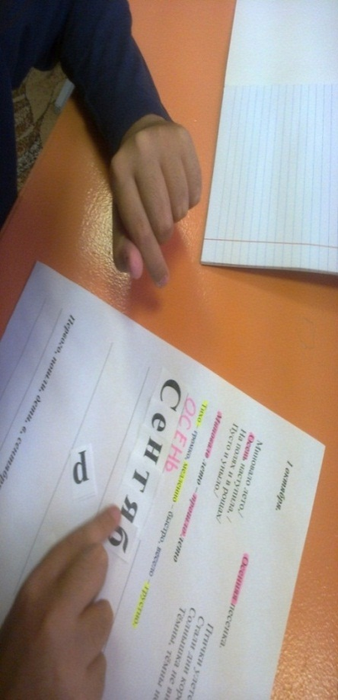******

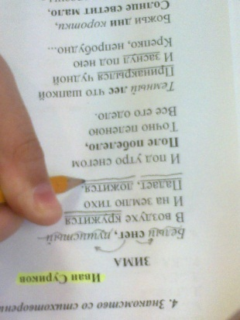

снег падает

______ **О** ______

Необходимо уделять особое внимание дикции и правильной модуляции голоса.

Учитель может предложить учащимся произнести одну и ту же фразу с различной интонацией, вкладывая в неё некий смысл, переживание, чувство радости. При этом можно добавлять жесты и мимику.

В январе много снега во дворе? ДА! В январе много снега во дворе.

В январе много снега во дворе? ДА! В январе много снега во дворе.

В январе много снега во дворе? Да! В январе много снега во дворе.

Заучивание стихов наизусть для многих детей с ОВЗ представляет особую трудность, поэтому обучение происходит поэтапно.

1 этап – договаривание последнего слова,

2 этап – ориентирование на первое слово в строке,

3 этап – необходимая помощь при забывании нужного слова,

4 этап – выступление «Я - артист».

Стихотворение ребёнок может учить поэтапно в течение трёх – четырёх дней. На второй день после знакомства со стихотворением, при проверке домашнего задания, дети часто самостоятельно рассказать наизусть стихотворение затрудняются, поэтому учитель идёт на помощь и заранее готовит текст, но в нём убираются последние слова из каждой строчки, дети его восстанавливают. Работа может проводиться индивидуально, на подготовленной карточке, но более эффективна работа в парах у доски.

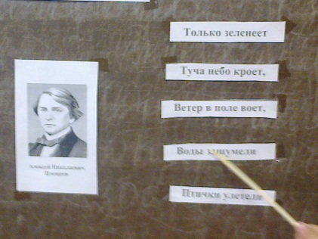

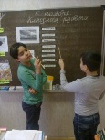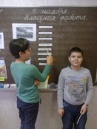

Один ученик читает начало, а другой старается вспомнить пропущенное слово или следующую строчку.

***1 этап.***

**Осень наступила**, высохли __________

И глядят уныло голые _____________.

Вянет и желтеет травка _____________.

Только зеленеет озимь ____________.

На следующий день на доске остаются начальные слова каждой строчки, что и служит ориентиром для их воспроизведения.

При заучивании стихотворения наизусть на самом уроке можно использовать мнемонические приёмы. Например, на первых этапах заучивания стихотворение можно представить цельной «лентой», на которой последовательно серией картинок – зрительных образов отражено его содержание.

* ***Заучивание первого четверостишья с опорой на глаголы.***

[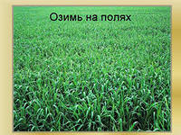](http://images.yandex.ru/yandsearch?source=wiz&fp=0&img_url=http://900igr.net/datas/priroda/3-Osen-nastupila.files/0010-010-Ozim-na-poljakh.jpg&text=%D0%BA%D0%B0%D1%80%D1%82%D0%B8%D0%BD%D0%BA%D0%B8%20%D0%BE%D0%B7%D0%B8%D0%BC%D0%B8%20%D0%BD%D0%B0%20%D0%BF%D0%BE%D0%BB%D1%8F%D1%85&noreask=1&pos=0&lr=56&rpt=simage&nojs=1)[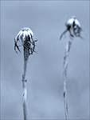](http://images.yandex.ru/yandsearch?source=wiz&fp=7&img_url=http://img-fotki.yandex.ru/get/3709/medicus85.8/0_2c6ce_2c35cd59_L&p=7&text=%D0%BA%D0%B0%D1%80%D1%82%D0%B8%D0%BD%D0%BA%D0%B8%20%D0%BE%D1%81%D0%B5%D0%BD%D0%BD%D0%B8%D1%85%20%D1%83%D0%B2%D1%8F%D0%B4%D1%88%D0%B8%D1%85%20%D1%86%D0%B2%D0%B5%D1%82%D0%BE%D0%B2&noreask=1&pos=232&lr=56&rpt=simage&nojs=1)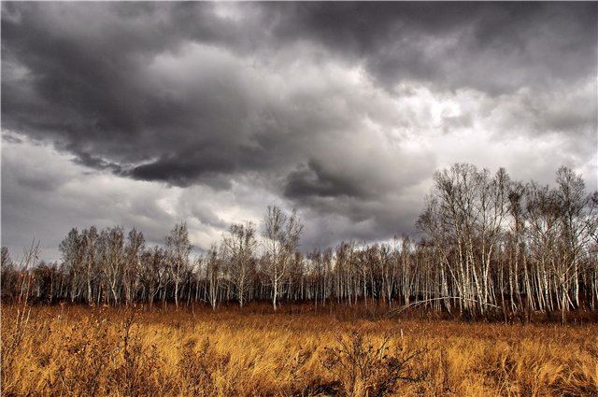[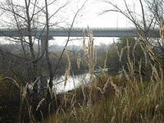](http://images.yandex.ru/yandsearch?source=wiz&fp=1&img_url=http://www.look.com.ua/mini/201209/43050.jpg&p=1&text=%D0%BA%D0%B0%D1%80%D1%82%D0%B8%D0%BD%D0%BA%D0%B8%20%D0%BE%D1%81%D0%B5%D0%BD%D0%BD%D0%B8%D1%85%20%D1%83%D0%B2%D1%8F%D0%B4%D1%88%D0%B8%D1%85%20%D1%86%D0%B2%D0%B5%D1%82%D0%BE%D0%B2&noreask=1&pos=42&lr=56&rpt=simage&nojs=1)

наступила высохли глядят вянет и желтеет зеленеет

* ***Заучивание второго четверостишья.***

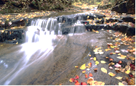

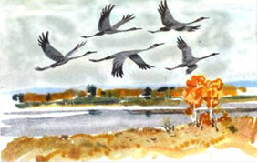[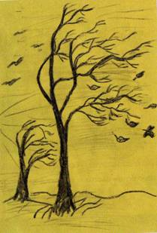](http://festival.1september.ru/articles/561694/full_image002.jpg)[](http://images.yandex.ru/yandsearch?fp=1&img_url=http://media.log-in.ru/i/zontik-rain.jpg&iorient=&ih=&icolor=&p=1&site=&text=%D0%BA%D0%B0%D1%80%D1%82%D0%B8%D0%BD%D0%BA%D0%B8%20%D0%BE%D1%81%D0%B5%D0%BD%D0%BD%D0%B5%D0%B3%D0%BE%20%D0%B4%D0%BE%D0%B6%D0%B4%D1%8F&iw=&wp=&pos=55&recent=&type=&isize=&rpt=simage&itype=&nojs=1)

**/**

туча солнце ветер дождик в**о**ды птички

На последующих этапах работы с целью усложнения стих-иллюстрацию можно разрезать на отдельные картинки – фрагменты, позволяющие детям самостоятельно воспроизводить эту последовательность.

* Выборочное чтение, нахождение строчки из четверостишей к заданному рисунку, способствует не только запоминанию, но и более глубокому пониманию содержания стихотворения.

При обучении этого стихотворения хорошо закрепляются все признаки осени.

Предлагается детям найти в тексте стихотворения строчку о небе, подчеркнуть её или выделить маркером, обозначить эту строчку цифрой 1.

Такая же работа проводится об осеннем небе, о солнце, ветре, траве и т.д.

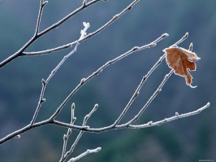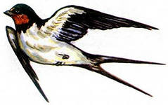

**1. Небо, 2. солнце 3. осадки, 4.ветер 5. Трава 6. Кусты 7. Птицы**

*А.Н. Плещеев*

***Осень наступила****,* высохли цветы, ***1***Туча небо кроет, ***2***солнце не блестит.

И глядят уныло голые кусты. Ветер в поле воет,*3* дождик моросит.

Вянет и желтеет травка на лугах. Воды зашумели быстрого ручья. Только зеленеет озимь на полях. Птички улетели в тёплые края.

Таким образом, дети учатся быстро и без особых усилий запоминать стихотворный текст и рассказывать его с опорой на картинки – иллюстрации, так как стихотворение заучивается целиком, то это обеспечивает осмысленность чтения и правильную тренировку памяти.

Заучивание стихов методом иллюстрации, с помощью зрительных опор  позволяет поддерживать у детей с проблемами в развитии речи интерес к авторским стихам даже при их многократном повторении.

Затруднения, которые испытывают дети с ОВЗ при изучении стихотворений, связаны с обилием метафор, эпитетов и других выразительных средств языка.

Для осознания и понимания глубины авторского слова в стихотворении помогает усиление практической направленности изучаемого материала, на котором реализуются коррекционно-обучающие установки.

При изучении стихотворения Ивана Сурикова «Зима». Дети слабо понимают значение выражений «лес что шапкой  принакрылся чудной» или «божьи дни коротки», поэтому заучивание стихотворения наизусть затрудняется.

Для преодоления этих трудностей каждому ребёнку нужна своя опора, необходимо подбирать (создавать) наглядные материалы, представленные на слуховой, зрительной и тактильнойоснове (услышать, увидеть, написать).

После экскурсии в зимний лес, просмотра видеофильмов, при рассмотрении сюжетных картинок зимы дети самостоятельно с помощью ваты и клея «покрываем» землю снегом, а на ёлочку приклеиваем «шапки» из снега.

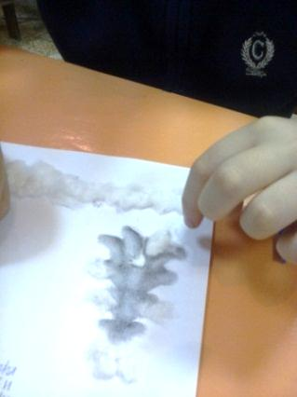

Тёмный лес *что шапк*ой   
 Принакрылся чудной   
 И заснул под нею   
 ……….., непробудно..

__________________________________________

***земля***

С помощью чёрной и жёлтой гуаши ребёнок раскрашивает в круге, какую часть суток занимает зимой ночь и день.

**Божьи дни коротки**,

 Солнце светит **….**,   
 Вот пришли морозцы -   
 И …………………...



|  |
| --- |
|  |

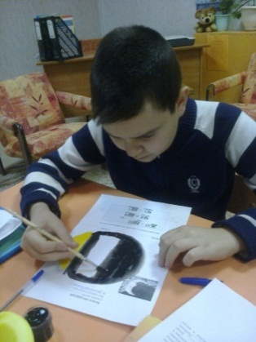

Продолжи предложение:

ЗИМОЙ **НОЧЬ** __________________ , А **ДЕНЬ**_________________

* Второй способ закрепления этого признака зимы.



**день**  **__________________________________________________ ночь**

Что зимой ***короче*** день или ночь? Выдели ***короткий*** отрезок.

* Заполни предложение: ***Зимой ночь _____________________, чем день.***

Уметь читать в широком смысле этого слова – значит «…извлечь из мёртвой буквы живой смысл, - говорил великий педагог К.Д. Ушинский.- Читать – это ещё ничего не значит; ***что*** читать и **как понимать** читаемое – вот в чём главное».

Все виды деятельности ребёнка, формы и методы, применяемые учителем, должны помогать каждому ребёнку успешно решать познавательные задачи и находить свои пути для компенсации слабых сторон развития.

**Литература**

Бурлакова M. К. Коррекция сложных речевых расстройств: Сб. упражнений. – М., 1997.

Выготский Л. С. Мышление и речь. – М., 1999.

ГилбергК., Питере Т. Аутизм: Медицинские и педагогические аспекты. – СПб., 1998.

Жукова О. С, Королева И. В. Методика коррекционной работы с детьми, имеющими комбинированные слухоречевые расстройства // Современные подходы к диагностике и коррекции речевых расстройств: Методические материалы научно-практической конференции «Центральные механизмы речи», посвященной памяти проф. H. H. Трауготт – СПб., 2001.

КорвяковаН. Ф. Применение пиктограмм в работе с детьми с особыми потребностями // Проблемы патологии развития и распада речевой функции. – СПб., 1999.

Лалаева Р. И., СеребряковаН. В. Формирование лексики и грамматического строя у дошкольников с общим недоразвитием ре-чи. – СПб.,2001.

Никольская О. С, Баенская Е. Р., Либлинг M. M. Аутичный ребенок: пути помощи. Изд. 2-е стереотип. – М., 2000.

Румянцева О. А., Старосельская H. E. Начальный этап коррекционной работы с неговорящими детьми // Диагностика и коррекция речевых нарушений. – СПб., 1997.

Соботович Е. Ф. Формирование правильной речи у детей с моторной алалией. – Киев: КГПИ, 1981.